
LEYENDAS ESCANDINAVAS
14 dias / 13 noches
Dinamarca, Noruega, Suecia, Estonia, Letonia y Finlandia
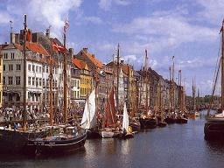 | 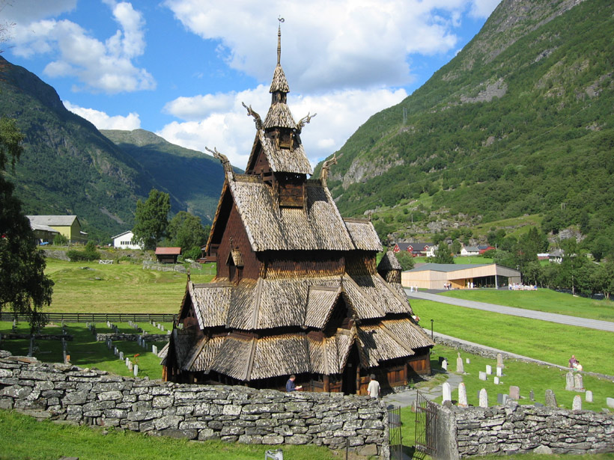 | 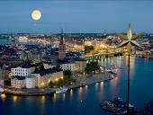 | 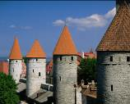
Hemos querido diseñar un circuito corto por Escandinavia independiente de la Europa Clásica ya que pensamos que esta península es totalmente diferente al continente Europeo. Además de visitar las grandes ciudades visitaremos pequeños pueblos muchos de ellos casi desconocidos para el turismo masivo pero que cuentan con unas bellezas naturales como es la zona de los Fiordos en Noruega, hacen de este un recorrido muy completo con posibilidad de extensión a las capitales Bálticas para hacer una excursión muy completa
SALIDAS 2025: MARTES
May: 13, 27 Jun: 17, 24 Jul: 08, 15, 29 Ago: 05, 19, 26 Septiembre 09

Día 01. MARTES- COPENHAGUE
Llegada. Recibimiento y traslado al hotel por chofer de habla local. Encuentro con el guía acompañante del tour a las 18:30 en el lobby del hotel para toda la información práctica que los pasajeros necesiten. Alojamiento

Día 02 MIÉRCOLES - COPENHAGUE
Desayuno buffet. Por la mañana, visita panorámica de Copenhague. Podremos contemplar los puntos más espectaculares de esta capital como la fuente de Gefion, la Residencia Real de Amalienborg, los canales idílicos de Nyhavn con sus numerosos restaurantes y cafés y los barcos de madera, el Palacio de Christiansborg y la famosa Sirenita. Tarde libre a su disposición para conocer la ciudad o tomar el tour opcional al imponente Palacio de Frederiksborg, el castillo renacentista mas grande de Escandinavia. Por la noche sugerimos visitar el Tívoli, el famoso parque de atracciones. Alojamiento

Día 03 JUEVES – COPENHAGUE-OSLO
Desayuno buffet. Mañana libre para realizar compras o una caminata por la calle Stroget, que cuenta con alguno de los museos de la ciudad como el Museo Nacional de Dinamarca. Por la tarde, traslado hasta el puerto para tomar el crucero nocturno DFDS Scandinavian Seaways con destino a Oslo. Durante la travesía podremos disfrutar de entretenimiento musical y baile. Cena buffet a bordo y alojamiento en camarotes con vista al mar.
*Debe llevar un equipaje ligero a mano con ropa para una noche.

Día 04 VIERNES – OSLO-GEILO
Desayuno buffet a bordo disfrutando de las vistas panorámicas del Fiordo de Oslo.
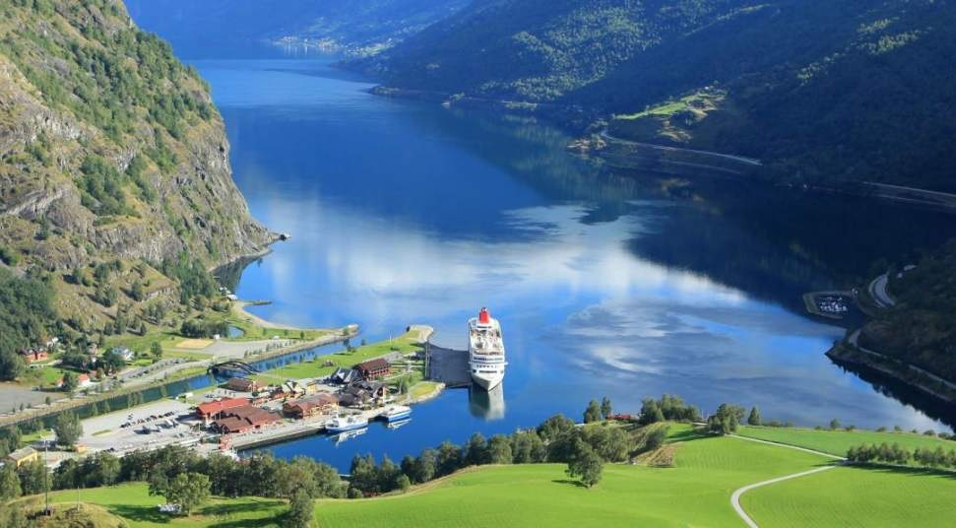Llegada a Oslo y visita de la ciudad que nos llevará a conocer el Parque de Frogner con las controvertidas esculturas del famoso artista Gustav Vigeland, el Palacio Real, la fortaleza medieval de Akershus y el exterior del Ayuntamiento de Oslo. En la tarde, después de un tiempo libre, salida en autocar privado de larga distancia hacia Geilo, pasando por Hønefoss, famosa estación de esquí. Durante el viaje apreciaremos hermosos paisajes hasta llegar a destino. Cena y alojamiento

Día 05 SÁBADO –GEILO-BERGEN
Desayuno. Salida por la mañana hacia Bergen, conocida como La Capital De Los Fiordos, pasando por sogn og Fjordane, región donde se encuentra el fiordo más ancho y profundo de Noruega, el Sognefjord, conocido también como el Fiordo De Los Sueños. Navegaremos por este fiordo desde Flåm a Gudvangen, un recorrido de aproximadamente 2 horas, donde contemplaremos las aguas verdes cristalinas, impresionantes acantilados y cascadas. Al final del crucero continuaremos nuestro viaje con destino a Bergen, pasando ahora por la región de Hordaland, un lugar perfecto para los amantes de la naturaleza, cuyo paisaje nos presentará escenarios de ensueño. Llegada a Bergen, ciudad considerada como una de los lugares más encantadores de Europa. Inicio de la visita panorámica de dicha ciudad con el guía acompañante. Visitaremos entre otros puntos interesantes el mercado de pescado y la zona de Bryggen, lugar muy conocido por sus casas que datan de la época de La Liga Hanseática. Tarde libre para seguir recorriendo la ciudad, recomendamos un paseo en funicular hasta la cima del monte Floyen. Alojamiento

Día 06 DOMINGO – BERGEN-BALESTRAND
Desayuno buffet. Mañana libre para disfrutar de la capital de los fiordos. A primeras horas de la tarde partiremos hacia Balestrand, haciendo una travesía de ferry de Oppedal a Lavik, llegando al final de la tarde a la encantadora Balestrand, donde está ubicado el famoso hotel Kvikne's, un lugar histórico y romántico, situado en un lugar de enorme belleza natural. Alojamiento y cena en el Kvikne's Hotel.

Día 07 LUNES – BALESTRAND-OSLO
Desayuno. Salida por la mañana hacia Oslo. En el camino haremos dos recorridos cortos de ferry, haciendo luego una parada en Borgund, donde visitaremos la bella iglesia de madera, Borgund Stavkirke, con entrada incluida. Los árboles utilizados en su construcción fueron cortados en los finales del siglo XII y desde esos tiempos forma parte de un fantástico paisaje, haciendo de esta iglesia una de las más visitadas y fotografiadas de Noruega. Continuaremos hacia Oslo donde llegaremos al final del día.
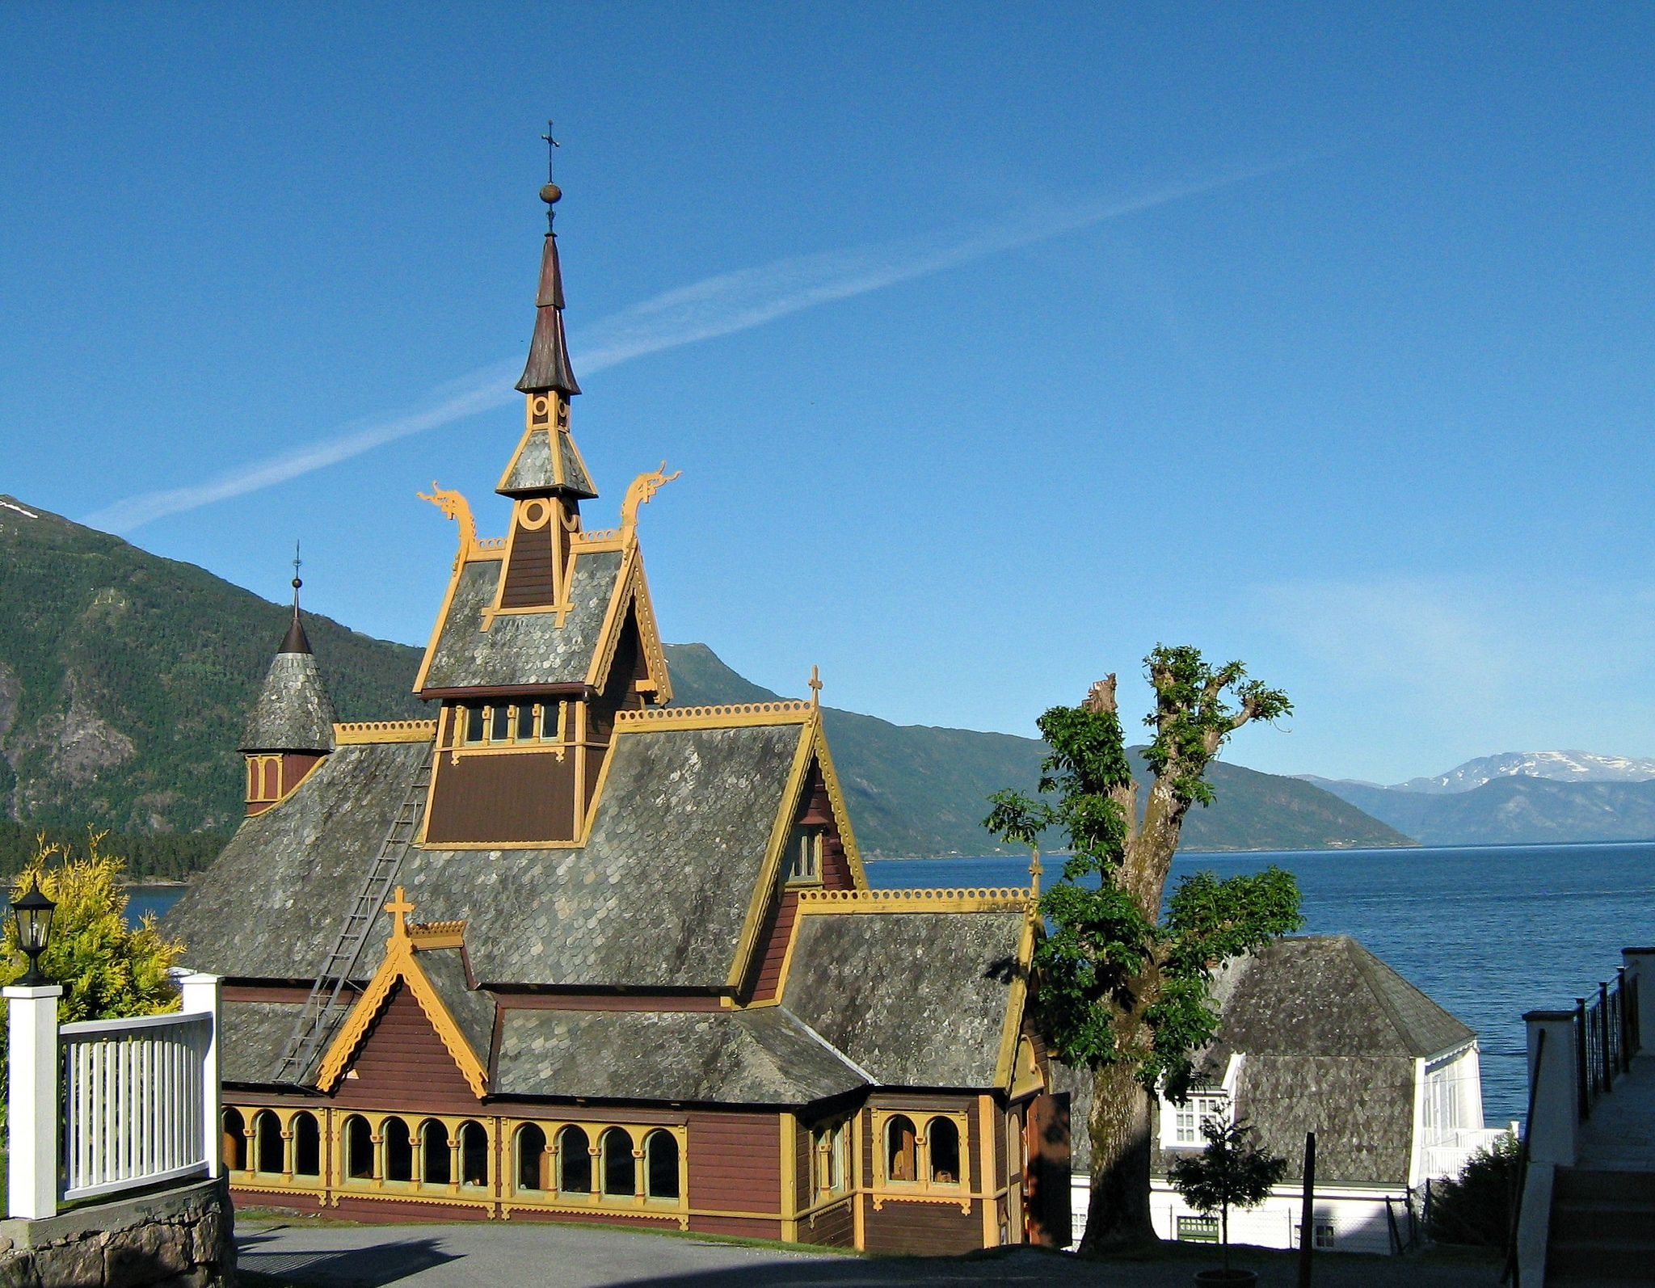
Día 08 MARTES – OSLO
Desayuno. Día libre para conocer la capital de Noruega o tener la posibilidad de hacer una excursión opcional al famoso museo Folclórico de Norsk, el museo de historia cultural más grande de Noruega. Este cuenta con réplicas de casas antiguas, iglesias y edificios tradicionales,
que nos sumergen en el rico patrimonio cultural del país. O bien subir al campo de esquí Holmenkollen. Alojamiento

Día 09 MIÉRCOLES – OSLO-ESTOCOLMO
Desayuno. Salida hacia la frontera sueca para llegar a la atractiva ciudad de Karlstad, ubicada entre el legendario lago Värnern y la desembocadura del río Klarälven, donde tendremos un poco de tiempo libre antes de seguir por la región de los lagos hasta llegar a Estocolmo. Pasaremos por el pueblo de Mariefred donde haremos una pequeña parada para apreciar el hermoso Castillo de Gripsholm y los hermosos paisajes que lo rodean. Este castillo se remonta a un fuerte primitivo construido en la década de 1370 y se considera uno de los monumentos históricos más bellos de Suecia. Alojamiento

Día 10 JUEVES – ESTOCOLMO
Desayuno. Por la mañana visita guiada de Estocolmo. Visitaremos el casco antiguo Gamla Stan, con su entramado de pequeñas plazas, callejuelas adoquinadas y edificios de alegres colores. Contemplaremos el exterior del Palacio Real, la Catedral, el Parlamento y la Casa de Los Nobles. Tarde libre para conocer la ciudad o realizar una excursión opcional visitando el famoso Ayuntamiento de Estocolmo y el museo de la nave de guerra Vasa. Alojamiento

Día 11 VIERNES- ESTOCOLMO-HELSINKI
Desayuno. Mañana libre a disponibilidad para seguir conociendo la capital sueca. Por la tarde traslado al puerto para tomar el crucero Tallink Silja Line con destino Helsinki. Durante la travesía podremos disfrutar del archipiélago sueco que cuenta con más de 24.000 islas. Cena buffet a bordo con bebidas incluidas y alojamiento en camarotes con vista al mar.

Día 12 SÁBADO - HELSINKI
Desayuno buffet abordo. Llegada a Helsinki y visita panorámica de la ciudad de Helsinki por 3 horas, conocida como "La Ciudad Blanca Del Norte", donde pasaremos por la Catedral Ortodoxa de Uspenski, la Plaza Del Senado, la Iglesia Tempeliaukkio, iglesia luterana de forma circular excavada en una roca cuya cúpula tiene forma de una gigantesca espiral de hilos de cobre. También pasaremos por el parque con el monumento a Sibelius, el mercado del puerto y la calle Esplanaadii. Tarde libre para seguir descubriendo esta ciudad. Alojamiento

Día 13 – DOMINGO, HELSINKI-TALLIN-HELSINKI
Desayuno buffet. El día de hoy está destinado para una excursión de día completo a la ciudad medieval de Tallin, la capital del Estonia. A la hora indicada, salida al puerto para hacer un recorrido de aproximadamente dos horas en ferry rumbo a Tallin. Llegada y visita de la capital de Estonia con su encantadora Ciudad Medieval donde sobresalen el Castillo de Toompea, la Catedral de Alexander Nevsky, la Iglesia Catedral, La Plaza del Mirador y La Plaza del Ayuntamiento. Después de la visita panorámica, tiempo libre para seguir descubriendo el casco antiguo. A la hora indicada, regreso al puerto para emprender el viaje en ferry de regreso a Helsinki. Llegada y traslado al hotel. Alojamiento.

Día 14 LUNES- HELSINKI-SALIDA
Desayuno. A la hora prevista traslado al aeropuerto para tomar el vuelo de salida
FIN DE NUESTROS SERVICIOS

PRECIOS POR PERSONA:
HABITACIÓN DOBLE €UROS 3.935,00
SUPL. HAB. INDIVIDUAL €UROS 1.539,00
+ 2% gastos bancarios

EL PRECIO INCLUYE:
- 11 noches de alojamiento en categoría superior con desayuno buffet incluido.
- 1 noche a bordo de DFDS Seaways Copenhague-Oslo en camarotes con vista al mar y desayuno buffet incluido.
- 1 noche a bordo de Tallink Silja Line Estocolmo-Helsinki en camarotes con vista al mar y desayuno buffet incluido.
- 4 cenas incluidas - 1 a bordo de DFDS con una bebida incluida, 1 en Geilo, 1 en Kvikne’s Hotel y 1 a bordo de Tallink Silja Line con bebidas incluidas.
- Guía acompañante exclusivamente en español durante todo el recorrido.
- Visitas panorámicas de las capitales con guías locales autorizados de habla hispana.
- Autocar privado de larga distancia desde día 4 hasta 09 del programa con acceso a Wi-Fi.
- 1 maleta por persona de máx. 20 kg. con dimensiones máximas de 76x54x33 cm más un equipaje de mano de máximo 5 kg.
- Traslados aeropuerto/hotel/aeropuerto en servicio privado con chofer de habla local (Aplica recargo nocturno entre las 22:00 y las 07:00 hrs €uros 88.00 p.p)
- Sim Card TuSIM (internet ilimitado) *una por habitación o reserva*

- Tarjeta básica de viaje y amparo sobre gastos de anulación/cancelación (aplican condiciones de producto) – 74 años

EL PRECIO NO INCLUYE:
Tiquetes aéreos e impuestos sobre los mismos.
Gastos extras como bebidas, llamadas, lavandería, etc.
Gastos de pasaporte y documentación.
Visitas mencionadas como opcionales
Recargo nocturno para los traslados de llegada y salida (22:00 /06:00 hrs)
En general ningún otro servicio fuera de los mencionados en el programa.

EXTENSION A BALTICOS
Para continuación del tour Leyendas Escandinavas
ESTONIA/LETONIA/LITUANA 7 dias/6 noches
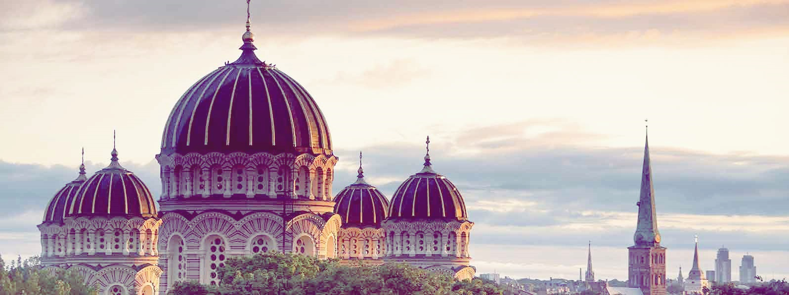
DÍA 13, DOMINGO: HELSINKI - TALLIN
Continuación del viaje. A la hora indicada, salida a la ciudad medieval de Tallin, la capital del Estonia. Traslado al puerto para hacer un recorrido de aproximadamente dos horas en ferry rumbo a Tallin. Llegada y visita de la capital de Estonia con su encantadora Ciudad Medieval donde sobresalen el Castillo de Toompea, la Catedral de Alexander Nevsky, la Iglesia Catedral, La Plaza del Mirador y La Plaza del Ayuntamiento. Después de la visita panorámica traslado al hotel y luego tiempo libre para seguir descubriendo el casco antiguo. Alojamiento.

DÍA 14, LUNES: TALLIN
Desayuno. Por la mañana visita al Museo al Aire Libre de Estonia, ubicado en la localidad de Rocca al Mare, a 8 km de Tallin. Este museo es una reconstrucción a tamaño real de un pueblo rural pescador de los siglos XVIII y XIX, que incluye una iglesia, una taberna, una escuela, varios molinos, estación de bomberos, doce corrales y cobertizos para hamacas. Además, incluye un edificio de apartamentos koljoz soviético del siglo XX recién inaugurado y una casa de madera prefabricada moderna de 2019. El sitio comprende 72 hectáreas de terreno. Después de la visita, regreso a Tallin. Tarde libre para pasear por la ciudad medieval, explorar las tiendas de diseño locales, cafeterías con encanto y excelentes restaurantes, o bien participar en una visita opcional. Alojamiento.

DÍA 15, MARTES: TALLIN - RIGA
Desayuno. Por la mañana salida hacia Riga, capital de Letonia. En el camino haremos una breve parada en Sigulda, conocida como “la Suiza de Letonia”. Tiempo libre para el almuerzo (no incluido). En la tarde visita al Castillo de Turaida, uno de los castillos medievales más antiguos de Letonia. El castillo está situado al lado del río Gauja. Fue construido en 1214 y se considera el castillo medieval mejor conservado del Báltico. Este monumento arqueológico y arquitectónico se encuentra dentro del Parque Nacional de Gauja. Nuestra visita irá acompañada de un 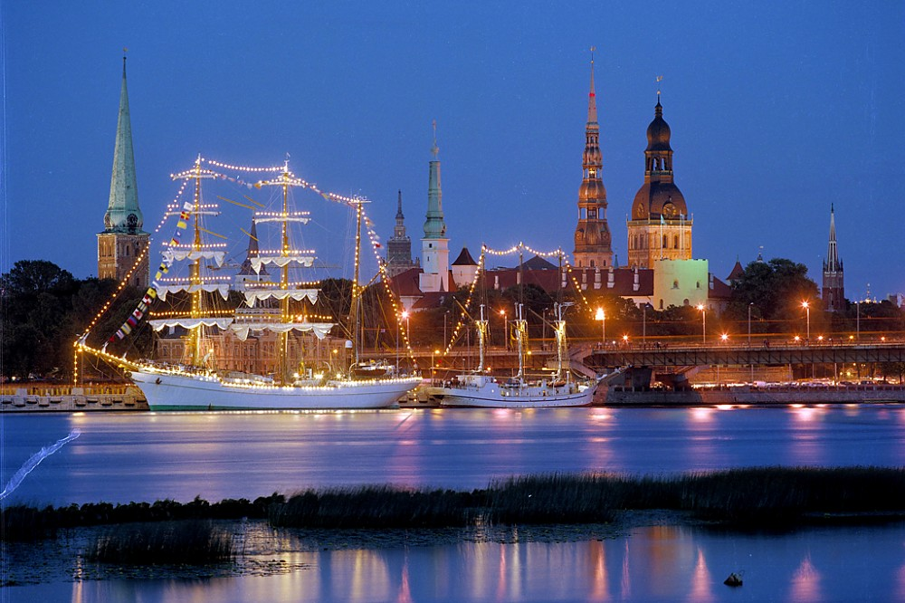guía local del castillo y tendrá una duración de 1 hora. Al finalizar la visita, continuaremos nuestro viaje hacia Riga, llegando al final de la tarde. Alojamiento.

DÍA 16, MIÉRCOLES: RIGA
Desayuno. Comenzamos el día con un recorrido panorámico por Riga, la capital de Letonia, fundada en 1201 por el obispo alemán Alberto y actualmente la mayor de las tres capitales bálticas: Tallin, Riga y Vilna. La visita nos llevará por los lugares más importantes de la ciudad, como el recorrido por el casco antiguo que incluye el Castillo de Riga, actualmente residencia presidencial, la Catedral, la iglesia de San Pedro, el monumento a los músicos de Bremen, las Puertas Suecas, los edificios llamados los Tres Hermanos; el Blanco, Medio y Verde, las casas de los Gremios y la Estatua de la Libertad, símbolo nacional de Letonia. Tarde libre para pasear por la hermosa ciudad, llena de bellas plazas y rincones idílicos. Alojamiento.

DÍA 17, JUEVES: RIGA - VILNA
Desayuno. Salida por la mañana hacia Vilna, capital de Lituania. De camino visitaremos el maravilloso palacio de Rundale, antigua residencia de verano de los Duques de Courland. Construido en la primera mitad del siglo XVIII por el arquitecto italiano Francesco Bartolomeo Rastrelli, quien también diseñó el Palacio de Invierno de los Zares en San Petersburgo, el palacio es una maravilla; grandes candelabros de cristal, paredes cubiertas de seda, preciosas molduras de estuco, esculturas, enormes chimeneas, salas de espejos y todo tipo de obras de arte adornan los diferentes salones y estancias del palacio. Destacan los frescos de los artistas italianos Francesco Martini y Carlo Zucci, de singular belleza. Luego seguiremos por la Colina de las Cruces, un lugar de peregrinaje cuyo origen es incierto. Se cree que las primeras cruces se colocaron en la antigua fortaleza de la colina Domantai después del 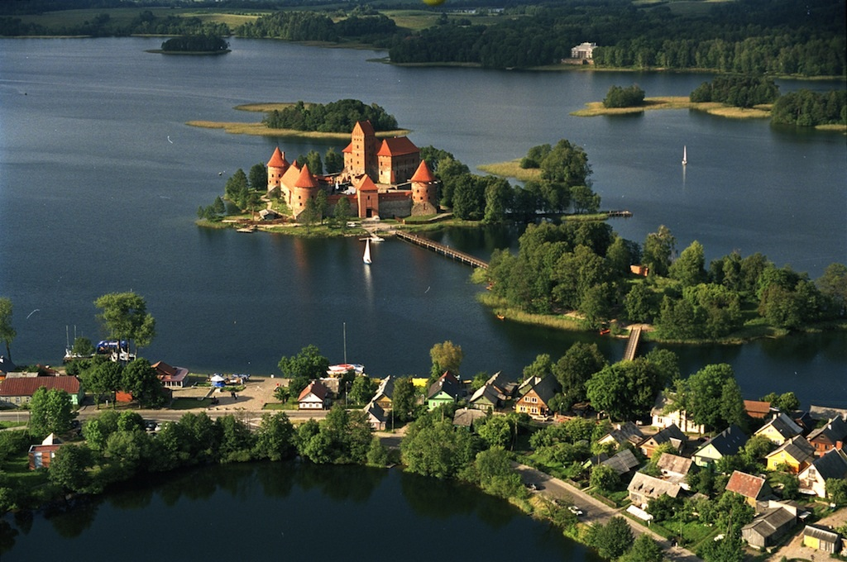Levantamiento de 1831. Con el tiempo, cruces, crucifijos, estatuas de la Virgen María, Se desconoce el número exacto de cruces, pero en 2006 se estimó en alrededor de 100.000. Este lugar es muy importante para los católicos en Lituania. Continuaremos nuestro viaje hacia nuestro destino final. Llegada a Vilna al final del día. Alojamiento.

DÍA 18, VIERNES: VILNA
Desayuno. Comenzamos el día con una visita al Castillo de Trakai. Construido en el siglo XIV, fue la residencia de los Grandes Duques de Lituania. Situado en una isla del lago Galve, uno de los más profundos de Lituania, parece sacado de un cuento de hadas. Después de esta visita regresaremos a Vilnius y después de un tiempo libre empezaremos la visita panorámica de la ciudad. Vilna se encuentra en la parte más sureste de Lituania y es la ciudad más grande del país, fue la capital histórica de Lituania en la Edad Media y se convirtió en la capital de la Lituania independiente en 1990 y es recorrida por el río Neris. En este paseo apreciaremos los principales lugares de interés, el ayuntamiento, la universidad, el palacio presidencial y la catedral, la Iglesia de Santa Ana y la Iglesia de San Pedro y San Paulo. Finalizaremos sobe las 17:00hrs y podrán disfrutar de las largas tardes de verano en esta zona y disfrutar del ambiente de la calle Gediminas; llena de tiendas, cáfes y restaurantes. Alojamiento.

DÍA 19, VIERNES: VILNA - SALIDA
Desayuno. A la hora indicada, traslado al aeropuerto de salida.
FIN DE NUESTROS SERVICIOS

PRECIOS POR PERSONA EXTENSION
En habitación Doble €UROS 961,00
Supl. Hab. Individual €UROS 230,00
Se deben agregar gastos financieros del 2%

EL PRECIO INCLUYE:
06 noches de alojamiento en los hoteles mencionados similares con desayuno buffet.
Guía acompañante de habla hispana durante todo el itinerario.
Visitas panorámicas de las capitales con guías locales de habla hispana

EL PRECIO NO INCLUYE:
Tiquetes aéreos e impuestos sobre los mismos.
Gastos extras como bebidas, llamadas, lavandería, etc.
Gastos de pasaporte y documentación.
Recargo nocturno para traslado de salida (22:00 /06:00 hrs)
En general ningún otro servicio fuera de los mencionados en el programa.
**La extensión no se vende separadamente del tour de Escandinavia

HOTELES PREVISTOS O SIMILARES
COPENHAGUE: The Square
GEILO: Dr. Holms
BERGEN: Zander K
BALESTRAND: Kvikne’s Hotel
OSLO: Radisson Blu Scandinavia Oslo
ESTOCOLMO: Clarion Stockholm
HELSINKI: Scandic Grand Marina
TALLIN: Sokos hotel Viru
RIGA: Radisson Blu Daugava
VILNA: Radisson Blu Lietuva

VISAS REQUERIDAS:
Para los ciudadanos colombianos Actualmente No necesitan visa para este viaje
LOS PAISES INTEGRANTES DEL PACTO SCHENGEN Y PAISES BALTICOS NO EXIGEN VISADO A LOS COLOMBIANOS EL PERSONAL DE INMIGRACION CONCEDE EL PERMISO SEGÚN SU CRITERIO LOS PASAJEROS DEBEN LLEVAR DOCUMENTACION QUE DEMUESTRE SU CAPACIDAD ECONOMICA DE SOSTENIMIENTO EXIGIDO POR EL PAIS DE ENTRADA
PASAPORTE CON VALIDEZ SUPERIOR A UN AÑO CON HOJAS LIBRES

REQUISITOS SANITARIOS:
SERA RESPONSABILIDAD DEL VIAJERO Y SU AGENCIA DE VIAJES CUMPLIMENTAR TODOS LOS REQUERIMIENTOS SANITARIOS REQUERIDOS PARA ESTE VIAJE YA SEA EN EL PAIS DE DESTINO COMO PAIS DE CONEXION (SI CORRESPONDE). VIAJES CELTOUR DARA INFORMACION BASICA GENERAL ANTICIPADA PERO TENIENDO EN CUENTA LOS CAMBIOS FRECUENTES DE LAS CONDICIONES DE ENTRADA DEBERAN SER CONSULTADAS CONSTANTEMENTE POR PARTE DEL VIAJERO DIAS ANTES DE LA SALIDA

CANCELACIONES:
Al tratarse de diferentes destinos es necesario consultar previa reserva las condiciones de cancelación.
CONDICIONES ESPECIALES
Todas las cancelaciones deberán realizarse por escrito y serán efectivas 24 horas después de haber sido recibidas en nuestra Agencia. En caso de anular una reserva de ESCANDINAVIA Y BALTICOS incluido con menos de 75 días de antelación a la llegada del cliente, los gastos de cancelación serán cobrados de acuerdo a la siguiente tabla:
75-50 días antes de la llegada: €uros 250.00 por persona
49-33 días antes de la llegada: 40% del precio total
32-17 días antes de la llegada: 65% del precio total
16-10 días antes de la llegada: 80% del precio total
09 días o en el caso de no presentarse el cliente: 100% del precio total

IMPORTANTE:
Es responsabilidad de cada viajero, ir provisto de su pasaporte y documento de identidad preciso, vigente y dotado de todos los visados y requisitos necesarios, declinando las agencias prestatarias de servicios y operadores, toda responsabilidad, en el caso de ser rechazada por alguna autoridad la entrada en un País, por carecer de algunos de los requisitos que se precisen o defecto en el pasaporte, y será por cuenta del viajero cualquier gasto que se origine, aplicándose en estas circunstancias las condiciones establecidas para la cancelación y rechazo voluntario de los servicios.
CLAUSULA DE RESPONSABILIDAD:
APLICAN CONDICIONES GENERALES DEL FOLLETO IMPRESO DESTINOS CELTOUR 2024
La organización de estos viajes combinados ha sido realizado por VIAJES CELTOUR operador mayorista con Registro Nacional de Turismo 3487, y/o sus operadores locales, se hace responsable ante los usuarios por la total prestación de servicios descritos en el presente folleto
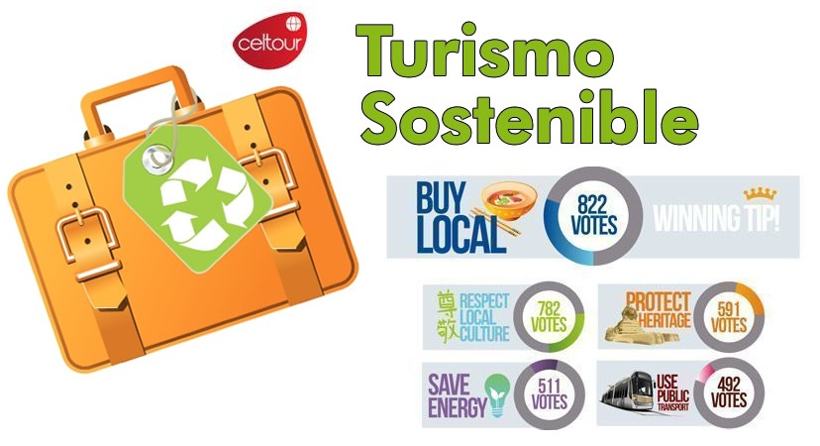
VIAJES CELTOUR S.A.S según lo dispuesto en el artículo 17 de la ley 679 de 2001 rechaza todas las formas de explotación, pornografía, violencia, turismo sexual y demás formas del abuso a menores de edad y advierte al turismo que es castigado conforme a las disposiciones legales vigentes.
En Viajes Celtour S.A.S estamos comprometidos:
. A prevenir la comercialización sobre el tráfico de piezas y/o bienes pertenecientes al patrimonio cultural de la nación según la ley 397 de 1997, Decreto 833 del 2001 y ley 1185 del 2008.
. A Prevenir la comercialización de especies de flora y fauna amenazadas o en peligro de extinción en Colombia e ilícito aprovechamiento de recursos naturales renovables, según la ley 17 de 1981, la resolución Ministerial No 1367 del 2000 y ley 1453 del 2011 articulo 29.
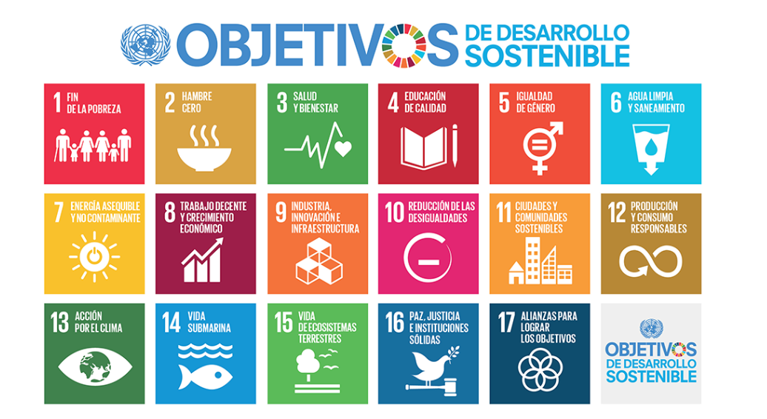
. A prevenir la explotación laboral infantil según la ley de infancia y adolescencia 1098 del 2006.
. A garantizar la protección de los derechos de una persona o grupo de personas, comunidad o pueblo, que son vulnerados en actos de racismo o discriminación ley 1482 del 2011 y la ley 1752 del 2015 castigos penales para aquellos que realicen actos de discriminación en contra de personas con discapacidad.
VIAJES CELTOUR SE ADHIERE A LA CAMPAÑA VIAJES Y TURISMO RESPETUOSOS CON LA NATURALEZA En diciembre de 2022, el Consejo Mundial de Viajes y Turismo (CMVT), la Organización Mundial del Turismo de las Naciones Unidas (OMT) y la Alianza para la Hostelería Sostenible anunciaron una nueva colaboración para unir a los sectores público y privado en torno a una visión compartida de viajes y turismo respetuosos con la naturaleza para detener y revertir la pérdida de biodiversidad de aquí a 2030. El sector de los viajes y el turismo se comprometieron a adoptar un enfoque del turismo positivo para la naturaleza. Esto incluye integrar salvaguardas de la biodiversidad, reducir las emisiones de carbono, mitigar el impacto de la contaminación, limitar el uso insostenible de los recursos y proteger y restaurar la naturaleza y la vida silvestre.
El sector turístico se ha comprometido a detener e invertir la pérdida de biodiversidad y a promover la conservación y restauración del medio ambiente. Su objetivo es mejorar el bienestar, los medios de subsistencia y la economía de las personas, aprovechando el potencial único del turismo como agente de cambio positivo.
Desde Viajes Celtour queremos apoyar y compartir los objetivos de esta iniciativa con nuestros clientes y amigos e invitarlos a participar a través de la web: https://www.cbd.int/doc/publications/tou-gdl-en.pdf
Adicionalmente, se invita a las personas de todo el mundo a compartir historias sobre cómo el turismo ha marcado la diferencia sus vidas.
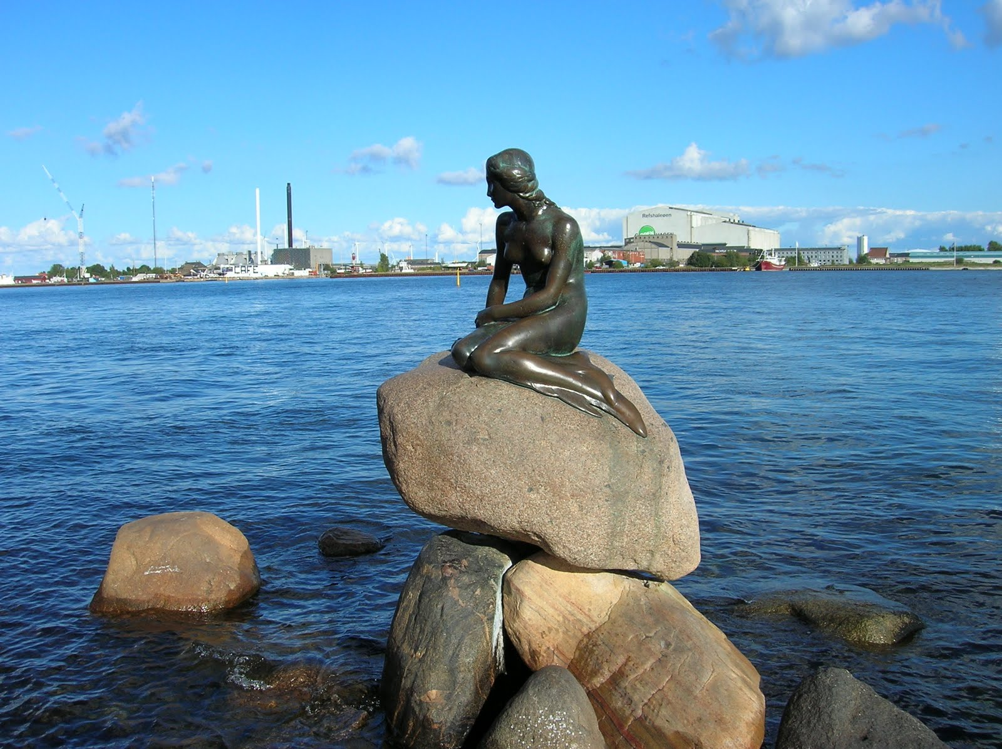
“Viajar nos brinda recuerdos que duran toda la vida y las experiencias más increíbles para compartir. Pero ésta es solo la mitad de la historia, ya que los viajes y el turismo tienen un beneficio enormemente positivo para el mundo, mucho más allá del placer inmediato que brinda a quienes pueden explorar y descubrir personas, lugares y experiencias increíbles por sí mismos.”



